○○町会からのお知らせです
避難行動要支援者の避難訓練にご参加ください！
災害時に一人では避難できない方のために、
地域の知恵と力をあわせましょう！

平成２３年の東日本大震災では、犠牲となった方のうち、約６割が65歳以上の高齢者でした。高齢化が進む中、介護が必要なお年寄りや障害のある方など一人では避難ができない方（避難行動要支援者）の災害時への対応がますます大きな課題となっています。
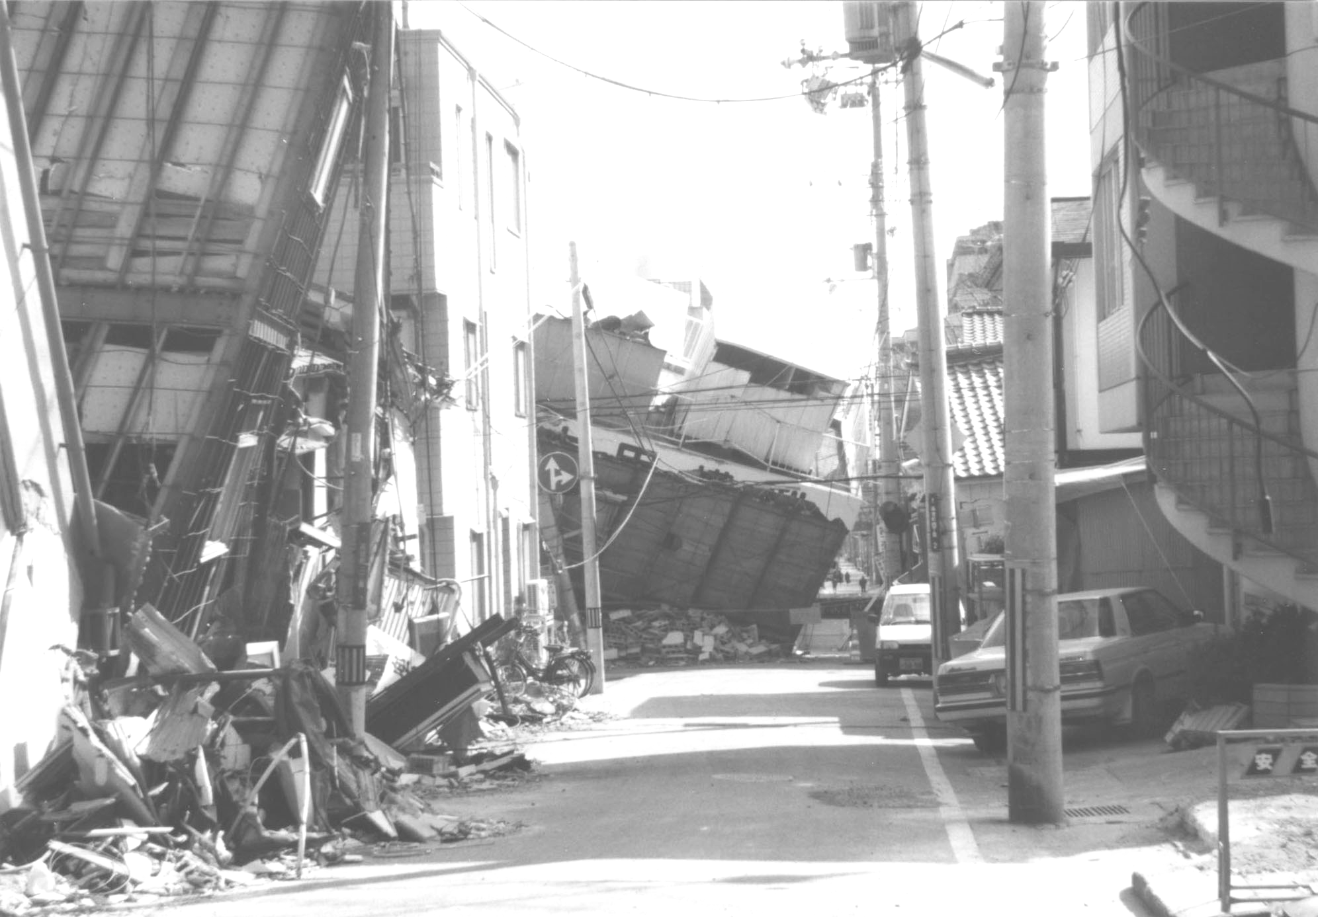
○○町会は、避難行動要支援者を対象とした取り組みとして、まちにお住まいの皆さんとともに関係機関の協力を得て、防災や避難行動要支援者の支援に関わる避難訓練を実施します。
皆さんのお知恵とお力を合わせていくため、避難行動要支援者の避難訓練に是非ご参加ください！

避難行動要支援者の避難訓練
日 時： 月 日（ ） 時 分〜 時 分
場 所： ○○小学校 体育館

お問合せ先

